ПРОТОКОЛ № 4.1/2021
заседания комиссии по проведению аукциона на право заключения договора на размещение нестационарного торгового объекта
на территории Курского района
Курской области

г. Курск «23» ноября 2021 года
11 час. 00 мин.
Комиссия по проведению аукциона на право заключения договора на размещение нестационарного торгового объекта на территории Курского района Курской области, созданная на основании постановления Администрации Курского район Курской области от 20.04.2017 года № 922, в редакции Постановления Администрации Курского район Курской области от 05.03.2020г. № 282 в следующем составе:
Шадрин Е.С. | Председатель комиссии  Заместитель Главы Администрации Курского района  Курской области
 | Заместитель председателя комиссии:
Дмитренко С.Н. | Заместитель Главы Администрации Курского района Курской области
 | Секретарь комиссии:
Горбатенков И. Н. | Заместитель начальника отдела судебного представительства Администрации Курского района Курской области
 | Члены комиссии:
Захарова Т.В. | Заместитель начальника управления по земельным правоотношениям, муниципальному земельному контролю и вопросам АПК Администрации Курского района Курской области
Марьенков С.В. | Начальник управления по земельным правоотношениям, муниципальному земельному контролю и вопросам АПК Администрации Курского района Курской области
составила настоящий протокол о том, что на основании постановления Администрации Курского района Курской области от 20.04.2017 г. № 924 «Об утверждении положения о порядке проведения аукциона на право заключения договора на размещение нестационарного торгового объекта на территории Курского района Курской области», постановления Администрации Курского района Курской области от 04.05.2017 г. № 1020 «Об утверждении типовой документации на проведение аукциона на право заключения договоров на размещение нестационарных торговых объектов на территории Курского района Курской области», проводится аукцион на право заключения договора на размещение нестационарного торгового объекта, а именно на торговый объект - павильон, указанный, в том числе, в приложении к настоящему протоколу – лот № 1.
Организатор торгов: Администрация Курского района Курской области.
Извещение о проведении аукциона было опубликовано в газете «Сельская новь» от 22.10.2021 года № 43(7651) а также размещено 22.10.2021 г. на официальном сайте Администрации Курского района Курской области: www/ /kurskr.rkursk.ru, в информационно-телекоммуникационной сети «Интернет» для размещения информации о проведении торгов на сайте torgi.gov.ru.
Аукцион является открытым по составу участников и форме подачи предложений о цене предмета аукциона.
Победителем аукциона признается участник аукциона, предложивший наибольший размер цены за право размещения нестационарного торгового объекта.
ЛОТ № 1.
- торговый объект - (павильон),
- площадью 32,00 кв. м.,
- специализация – смешанная группа товаров.
Местоположение торгового объекта (Адресный ориентир): Курская область, Курский район, Щетинский сельсовет, пос. Искра, ул.Полевая (16 м. на северо-восток от угла дома № 58).
Оплата цены за размещение нестационарного торгового объекта осуществляется равными частями ежеквартально.
Начальная цена | 22432 руб. 00 коп.
Сумма задатка (100%) | 22432 руб. 00 коп.
«Шаг аукциона» (5% начальной цены) | 1121 руб. 60 коп.
По состоянию на 16 час. 00 мин. 22.10.2021 года в адрес Администрации Курского района Курской области поступила одна заявка на участие в аукционе.
Заявка № 1 подана 27 октября 2021г. ИП Арбузовым Михаилом Павловичем, зарегистрированным по адресу: г. Курск, ул. Пр-кт Победы, д.18, кв.82. Сумма задатка внесена в полном объеме, документы представлены в полном объеме.
Комиссия рассмотрела представленные документы на соответствие требованиям и условиям, установленным в извещении о проведении Аукциона, требованиям, установленным Земельным кодексом Российской Федерации, Федеральным законом от 28.12.2009 № 381-ФЗ «Об основах государственного регулирования торговой деятельности в Российской Федерации», Федеральным законом от 26.07.2006 N 135-ФЗ "О защите конкуренции".
На основании протокола № 4/2021 от 23 ноября 2021 года заседания комиссии по проведению аукциона на право заключения договора на размещение нестационарного торгового объекта на территории Курского района Курской области о рассмотрении заявок на участие в аукционе, участником аукциона признан ИП Арбузов Михаил Павлович. Для участия в аукционе прибыл. Участнику аукциона вручено уведомление участника аукциона.
На основании вышеизложенного, Комиссия единогласно
РЕШИЛА:
1. Считать аукцион на право заключения договора на размещение нестационарного торгового объекта на территории Курского района Курской области не состоявшимся.
2. Признать единственным участником аукциона по лоту № 1 ИП Арбузова Михаила Павловича.
3. Предложить единственному участнику - ИП Арбузову Михаилу Павловичу заключить с Администрацией Курского района Курской области договор на размещение нестационарного торгового объекта, местоположение торгового объекта (Адресный ориентир): Курская область, Курский район, Щетинский сельсовет, пос. Искра, ул.Полевая (16 м. на северо-восток от угла дома № 58).

С условиями и порядком подписания договора на размещение нестационарного торгового объекта победитель Аукциона ознакомлен до начала Аукциона и согласен с ним.
Данный протокол, подписанный единственным участником Аукциона, членами комиссии, является документом, удостоверяющим право единственного участника на заключение договора на размещение нестационарного торгового объекта.
Договор подлежит заключению в десятидневный срок со дня составления протокола о результатах аукциона, после размещения информации о результатах аукциона на официальном сайте Администрации Курского района Курской области: www/ /kurskr.rkursk.ru, в информационно-телекоммуникационной сети «Интернет» для размещения информации о проведении торгов на сайте torgi.gov.ru.
Настоящий протокол составлен и подписан в 2 экземплярах, имеющих равную юридическую силу, один из которых передается единственному участнику Аукциона, второй остается у Организатора Аукциона.

Дата подписания протокола: 23.11.2021 г.

Председатель комиссии: Шадрин Е.С.

Заместитель председателя комиссии: Дмитренко С.Н.

Секретарь комиссии: Горбатенков И.Н.
Члены комиссии: Захарова Т.В.

Марьенков С.В.

Победитель аукциона ИП Арбузов Михаил Павлович
Приложение №1
к протоколу № 4.1/2021
от 23 ноября 2021 г.

Сведения о нестационарном торговом объекте
ЛОТ № 1.
- торговый объект - (павильон),
- площадью 32,00 кв. м.,
- специализация – смешанная группа товаров.
Местоположение торгового объекта (адресный ориентир): Курская область, Курский район, Щетинский сельсовет, пос. Искра, ул.Полевая (16 м. на северо-восток от угла дома № 58).

Топографическая съемка в масштабе М 1:500
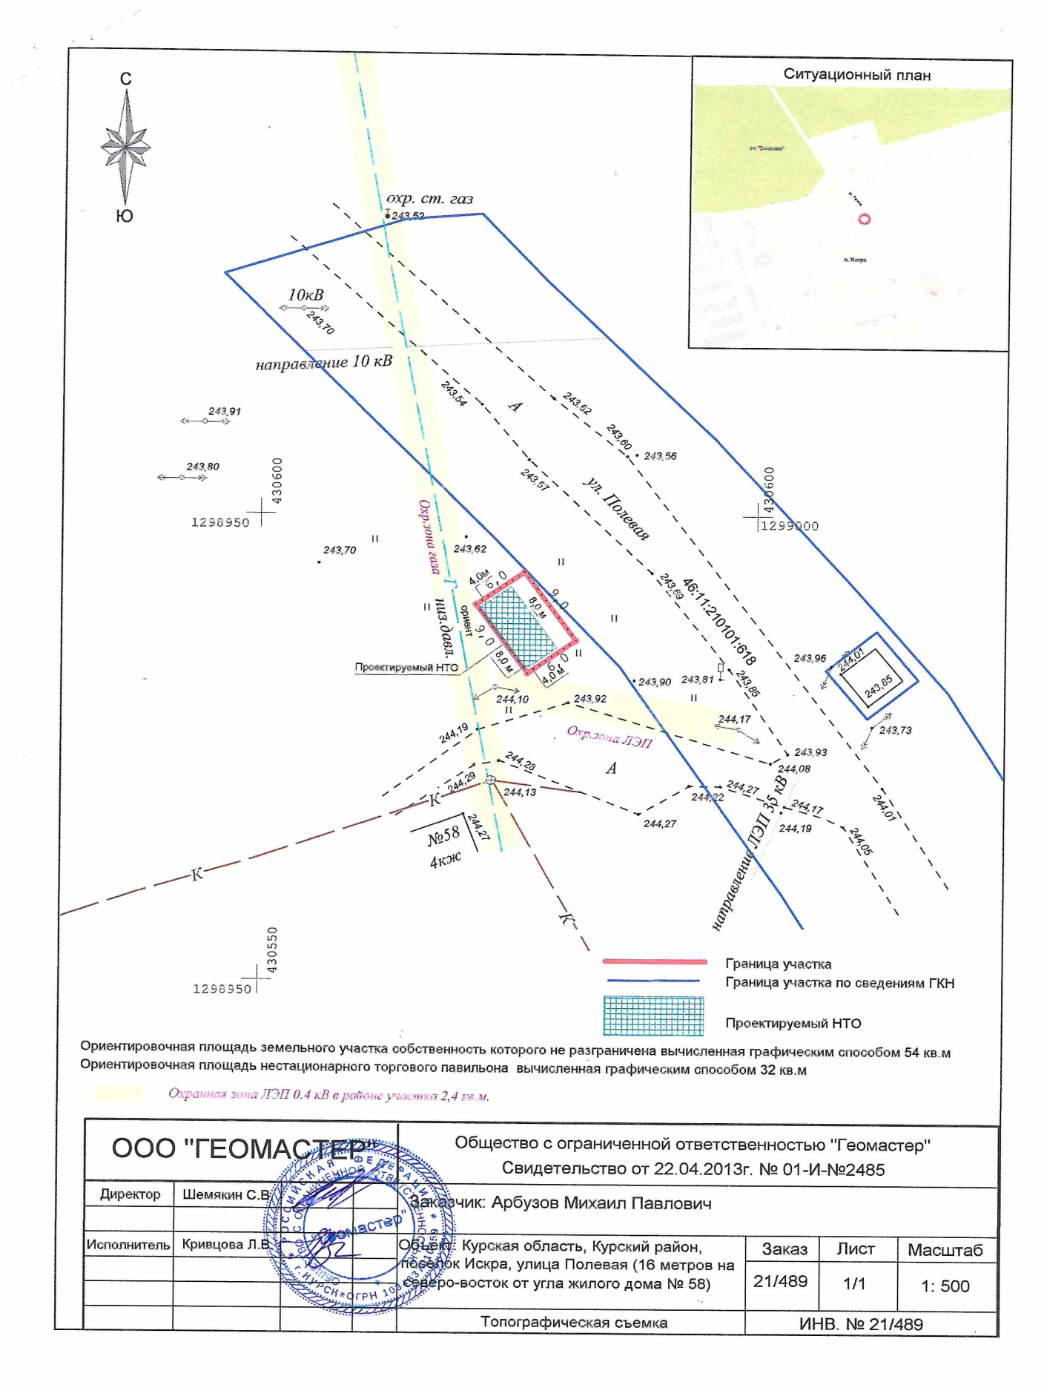
Оплата цены за размещение нестационарного торгового объекта осуществляется путем внесения единовременного платежа:

Начальная цена | 22432 руб. 00 коп.
Сумма задатка (100%) | 22432 руб. 00 коп.
«Шаг аукциона» (5% начальной цены) | 1121 руб. 60 коп.

